1. **Что такое Ubuntu?**

**Ubuntu** — это разрабатываемая сообществом, основанная на ядре Debian GNU/Linux операционная система, которая идеально подходит для использования на персональных компьютерах, ноутбуках и серверах. Она содержит все необходимые программы, которые вам нужны: программу просмотра Интернет, офисный пакет для работы с текстами, электронными таблицами и презентациями, программы для общения в Интернет и много других. Основным разработчиком и спонсором является компания Canonical.

1. **Назначение Ubuntu?**

Операционная система **обеспечивает** совместное функционирование всех устройств компьютера и предоставляет пользователю доступ к его ресурсам.

1. **Преимущества Ubuntu:**

* стабильность работы - систему часто используют на высоко нагруженных серверах. ОС не требует частых перезагрузок компьютера, даже в случаи обновлений, установки или удаления программ.
* безопасная система, которая не требует антивирусов. Чтобы подцепить вирус необходимо очень постаратся, если Вы используете дистрибутив Ubuntu.
* бесплатная ОС - установка происходит в несколько кликов, в сети полно версий для бесплатного скачивания, не нужно вводить никаких ключей, можно использовать на множестве компьютеров одновременно.
* приятный и понятный интерфейс - большое количество бесплатных тем и еффектов, на любой вкус и цвет.
* быстрая установка без усилий - с появлением новых версий установка Ubuntu все упрощается, чем привлекает неопытных пользователей. Основное ПО и драйвера устанавливаются сразу и практически автоматично, в итоге вы получаете готовую к работе ОС. Кроме того предлагается автоматическое обновление.
* идеальный вариант для новичков - все настройки и установки выполняются на интуитивно понятном уровне. Через специализированный менеджер пакетов Synaptic выполняется установка необходимых программ. У него есть функции просмотра рейтинга, описания и отзывов о программах.
* стабильность работы обеспечивается огоромной коммандой поддержки, которая быстро находит и устраняет ошибки.
* предсказуемость системы - каждый новый релиз выходит с периодичностью в 6 месяцев, пользователи всегда имеют доступ к свежим версиям ОС.
* отлично уживается на одном ПК с другими ОС, например, Windows.

**Недостатки Ubuntu:**

Если Вы используете специфичное ПО, его аналога может не быть в Ubuntu и отказаться от ОС Windows полностью не удастся. Но стоит не забывать о эмуляторе Wine, который позволяет запускать в Ubuntu софт из Windows. Для любителей игор Ubuntu покажется не столь качественной по сравнению с Windows, так как количество игр для нее намного меньше и их качество заставляет желать лучшего, но и здесь разработчики наши выход - эмулятор PlayOnLinux позволяет запускать на Ubuntu игры, который разработаны для Windows. Впрочем, у данной ОС как и у всех остальных есть свои недостатки, но только пользователю решать существенны они для него или нет.

Компания HyperHost™ предлагает для своих пользователей виртуальные ВПС сервера и выделенные VDS сервера с установленной ОС Ubuntu 14.04 таким образом пользователи смогут полной мерой воспользоваться всеми преимуществами актуальной версии системы.

1. **Что такое репозиторий?**

**Репозиторий, хранилище** — место, где хранятся и поддерживаются какие-либо данные. Чаще всего данные в репозитории хранятся в виде файлов, доступных для дальнейшего распространения по сети.

1. **Какие есть возможности установки** VM **на компьютер?**

Актуальную версию Oracle VM VirtualBox можно скачать на их официальном сайта virtualbox.org, где размещены ссылки на скачивание инсталляционных пакетов для Windows x86/x64, Linux, Solaris и OS.

1. **Для каких целей применяется Ubuntu?**

* **Для обеспечения *стабильности* в высоконагруженных серверах**
* **Для обеспечения *безопасности*, нет необходимости в антивирусах**
* **Для бесплатного *пользования,* Ubuntu можно свободно скачать из интернета и бесплатно использовать на любом количестве компьютеров**
* **Для обеспечения возможности бесплатно использовать огромное количество всевозможных программ.**
* **Для получения высокой производительности устройства**
* **Автоматические обновления**
* **1. Почему в конфигурационных файлах пароли не хранятся в явном виде?**
* Для аутентификации достаточно ввести пароль для конкретного пользователя, чтобы получить доступ к системе. Защита паролей как раз и нужна для того, чтобы защитить информацию.
* **2. Почему не рекомендуется выполнять повседневные операции, используя учетную запись root?**
* Потому что всегда существует возможность уничтожить систему.
* **3. В чем отличие механизмов получения особых привилегий su и sudo?**
* При выполнении команды su без дополнительных опций она переключает в сеанс суперпользователя (или root). Для этого необходимо знать пароль root. Команда su может использоваться для переключения в любой пользовательский аккаунт, но для этого необходимо знать пароль пользователя.
* Недостатки:
* - пользователь должен знать все пароль от нужных ему юзеров;
* - по умолчанию не логирует действия пользователя
* - невозможно определить, кто именно запустил команду от имени другого пользователя.
* Sudo запускает с правами root только одну команду. При выполнении команды sudo система запросит текущий пользовательский пароль, а затем запустит команду на выполнение от имени root.
* Недостатки:
* - пользователь не должен знать чужие пароли (в том числе от root);
* - по умолчанию логирует действия пользователя;
* - можно определить, кто именно запустил команду от имени другого пользователя
* - можно запустить только одну команду с правами другого пользователя без переключения в чужую оболочку.
* **4. При выполнении команды ls –la получаем результат:**
* -rw-r-x-r-- 1 den factory 4464 30 May 2008 text.txt. Что это значит?
* -rw-r-x-r-- - доступные права.
* Пользователь den имеет доступ к чтению и записи, группа factory имеет доступ к чтению и выполнению, другие пользователи имеют доступ только к чтению.
* text.txt – имя файла, к которому просматриваются доступные права.
* **5. Как задать права на каталог и все объекты в нем содержащиеся?**
* chmod r [название каталога]/

***1. Что такое KVM?***

KVM (Kernel-based Virtual Machine) – программное решение для реализации виртуализации в Linux, которое является частью ядра Linux и обеспечивает полную виртуализацию при поддержке оборудования.

Такой вид, который предусматривает специализированную инструкцию аппаратной части, а конкретно инструкций процессора. Позволяет исполнять запросы в обход гостевой ОС, и исполнять прямо на аппаратном обеспечении.

***2. Что такое QEMU?***

QEMU (Quick EMUlator) – система эмуляции и виртуализации вычислительной системы с процессором, памятью и периферийными устройствами, поддерживающая различные архитектуры, являющиеся проектом с открытым исходным кодом.

***3. При каких условиях можно использовать гипервизор ядра KVM для виртуализации?***

Ускорение KVM поддерживается далеко не везде, для его успешного применения необходимо:

* Поддержка прессором технологии виртуализации
* Включение соответствующей опции в BIOS системы
* Наличие необходимых модулей в ядре

Необходимым условием для использования KVM является поддержка инструкций виртуализации — Intel VT либо AMD , и ядро Linux версии 2.6.20 и выше.

***4. Для чего применяется монитор QEMU?***

Монитор QEMU используется для выполнения сложных команд в эмуляторе, в частности он позволяет вам:

* инспектировать состояние гостевой ОС
* проводить ее отладку
* извлекать или вставлять съемные накопители (таких как CD-ROM или USB устройства)
* «замораживать» / «размораживать» ВМ
* сохранять или восстанавливать состояние из файла на диске
* модифицировать другие параметры работы ВМ

***5. Назовите основные команды монитора QEMU?***

К основным командам монитора относятся:

* info – получение информации о ВМ
* stop/cont – приостановка/продолжение работы ВМ – незаметное для гостевой ОС «замораживание» ВМ
* system_reset – перезагрузка ВМ, аналог нажатия “Reset” на системном блоке
* savevm/loadvm/delvm – команды для сохранения/загрузки/удаления снимков состояния ВМ
* balloon – позволяет изменить объем оперативной памяти, доступной гостевой ОС
* device_add/device_del – добавление/удаление устройств
* hostfwd_add/gostfwd_remove – добавление/удаление сетевых маршрутов передачи пакетов («проброса портов»)
* quit – выход из монитора с завершением работы эмулятора

***6. Какие виды виртуальных сетей позволяет применять гипервизор QEMU?***

* Паравиртуализация

Ядро гостевой ОС и гипервизор модифицируются таким образом, чтобы повысить эффективность взаимного исполнения: гипервизор предоставляет специальный API, а ядро ОС использует предоставляемые функции. При этом каждая паравиртуализуемая ОС «знает», что она исполняется в виртуализованной среде.

* Полная виртуализация

Ядро ОС функционирует без модификаций. При этом гостевая ОС не может определить, является ли она единственной ОС на данном оборудовании и исполняется ли она в виртуальной среде или нет.

***7. Что такое эмуляция?***

Эмуля́ция — комплекс программных, аппаратных средств или их сочетание, предназначенное для копирования (или эмулирования) функций одной вычислительной системы (гостя) на другой, отличной от первой, вычислительной системе (хосте) таким образом, чтобы эмулированное поведение как можно ближе соответствовало поведению оригинальной системы (гостя).

Эмуляция связана с возможностью компьютерной программы в одном устройстве эмулировать (имитировать) другую программу или устройство.

***8. Что такое виртуализация?***

Виртуализация не позволяет исполнять код сторонних архитектур, а применяется только для логического разделения вычислительных ресурсов между несколькими ОС.

Виртуализа́ция — предоставление набора вычислительных ресурсов или их логического объединения, абстрагированное от аппаратной реализации, и обеспечивающее при этом логическую изоляцию друг от друга вычислительных процессов, выполняемых на одном физическом ресурсе.

Примером использования виртуализации является возможность запуска нескольких операционных систем на одном компьютере: при том каждый из экземпляров таких гостевых операционных систем работает со своим набором логических ресурсов (процессорных, оперативной памяти, устройств хранения), предоставлением которых из общего пула, доступного на уровне оборудования, управляет хостовая операционная система — гипервизор.

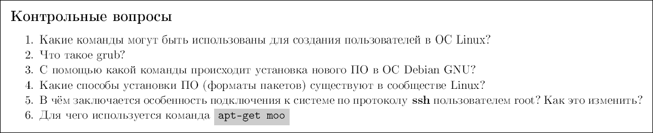

1. adduser и useradd(useradd более низкоуровневая) так же можно дописать строку в passwd для создания пользователя
2. Grub загрузчик ОС, при запуске компьютера включается grub, когда BIOS запускает код записанный в первых 512 байтах, а затем grub собирает информацию о конфигурации железа и запускает саму ОС
3. apt-get для установки из удаленных репозиториев, dpkg -i для установки deb пакетов(.deb)
4. deb пакеты(debian, ubuntu), rpm(red hat, fedora, suse), так же в некоторых системах распространяются tar содержащие бинарный код или исходные коды программ
5. Для подключения по ssh к root необходимо чтобы это было разрешено в конфиге ssh клиента, изменить это можно изменив значение PermitRootLogin на yes в файле /etc/ssh/sshd_config. затем надо перезапустить ssh сервер systemctl restart sshd
6. пасхалка

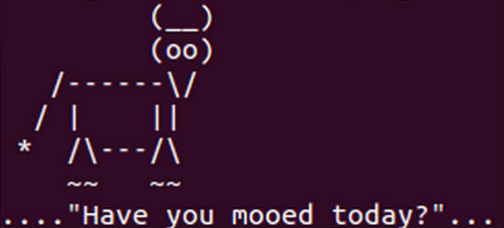 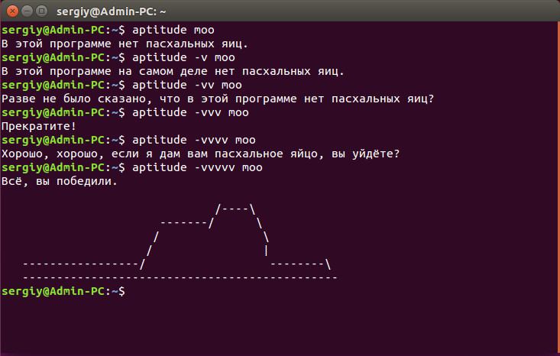

* 1. Что такое взаимная блокировка? При каких условиях она возникает?
* Взаимная блокировка – блокировка действий для всех потоков.
* Она возникает в случае, когда мы заняли мьютекс (pthread_mutex_lock()) одним из потоков, но не освободили его для других. В результате ни один из потоков не может закончить выполнение операции. Чтобы этого избежать, необходимо освободить мьютекс командой pthread_mutex_unlock().
* 2. Что такое мьютекс/семафор?
* Семафор – это механизм, который позволяет конкурирующим процессам и потокам работать с общими ресурсами и помогает в решении различных проблем синхронизации. Мьютекс – механизм синхронизации, который, по сути, является бинарным семафором (имеет два состояния: «занят», «не занят»).
* 3. Для чего применяется функция pthread_join?
* Для ожидания завершения потока. Без нее многопоточная программа завершится, когда до конца выполнится один из потоков.
* **1. Где находится диск C: (D:) в ОС Linux**
* Если Linux установлен рядом с windows, то по умолчанию диск C будет в разделе media и восприниматься системой как примонтированное съёмное устройство с разрешением на чтение.
* **2. Что такое форматирование раздела?**
* Процесс изменения файловой системы раздела.
* **3. Перечислите основные используемые файловые системы.**
* ext2, ext3, ext4, btrfs, xfs, ntfs, fat
* **4. Что означает соответствующие права доступа для файлов и директорий в linux?**
* r – чтение (просмотр через ls содержимого директории или файла)
* w – запись (изменение, удаление, создание)
* x – выполнение для файлов, возможность зайти через cd для директорий
* **5. Что произойдет с файлами находящимися в директории, если в нее смонтировать некоторое устройство?**
* Ничего, они так и остаются в исходной директории – просто пропадают из области видимости. При желании мы даже можем к ним обратиться с помощью mount --bind.
* **6. для чего используется команда fsck?**
* При обычном выключении все файловые системы монтируются как read-only, а несохраненные данные записываются на диск. Но при аварийном отключении часть данных может потеряться, и файловая система будет повреждена – в таких случая необходимо использовать fsck/
* **7. Для чего используется директория /var? /usr? /*?**
* /var – здесь лежат все часто меняющиеся данные системы: кэш, логи системы, журналы, очереди, метаданные.
* /usr – здесь лежат все установленные пакеты, документация, исходный код ядра, библиотеки С++.